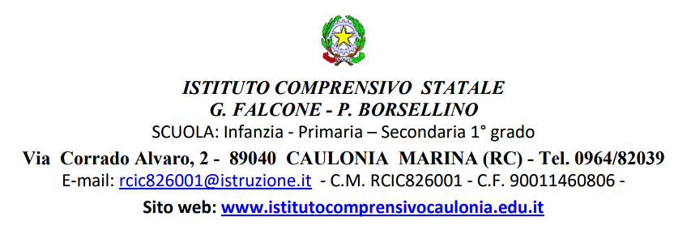

|  |
| --- |
| **Ai genitori ed alunni**  **dell’Istituto Comprensivo Caulonia**    **Oggetto: Avviso risultati scrutini finali**    Si comunica che i risultati degli scrutini finali saranno affissi **esclusivamente** nella sede centrale in Via Corrado Alvaro n. 2 di Caulonia Marina a partire da **venerdì 18 giugno 2021**.  Gli studenti e le famiglie avranno cura di rispettare la segnaletica per evitare gli assembramenti. |